Álgebra Linear

Numérica

Estudando SVD

**Gustavo Dias de Oliveira - 202010078511Introdução**

SVD (Decomposição em Valores Singulares) é uma técnica fundamental na álgebra linear numérica. Ela é usada para decompor uma matriz A em três componentes principais: matriz Uᵀ, matriz Λ e matriz V, onde U e V são matrizes ortogonais e Λ é uma matriz diagonal.

A decomposição em valores singulares é geralmente representada como:

A = V Λ Uᵀ

Onde:

* A é uma matriz m x n que queremos decompor.
* V é uma matriz m x m.
* Λ é uma matriz diagonal m x n.
* Uᵀ é a transposta da matriz U, que é uma matriz n x n.

Os valores singulares são ordenados de forma decrescente na diagonal de Λ. Eles fornecem informações importantes sobre a matriz original A, incluindo sua forma, dimensionalidade e comportamento.

A decomposição SVD tem várias aplicações, como compressão de imagem, reconstrução de imagens, aproximação de matrizes, resolução de sistemas lineares, entre outros.

**Desenvolvimento**

Para realizar o estudo sobre SVD, foi criado um círculo e uma matriz A, onde:

Matriz A:

|  |  |
| --- | --- |
| 3 | 1 |
| 1 | 3 |

Circulo:

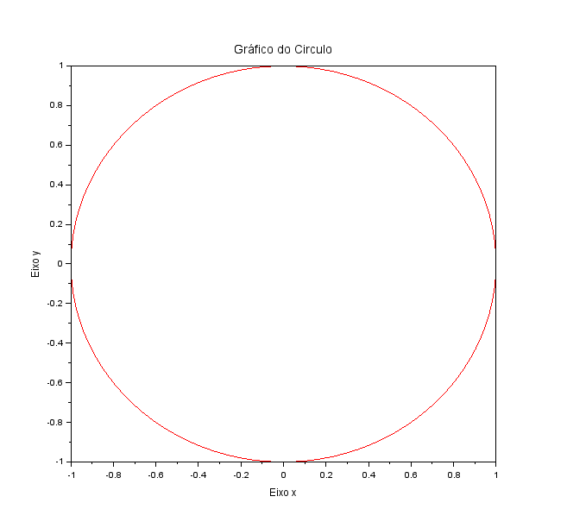

Após isso foi utilizado o SVD para decompor a matriz em (V Λ Uᵀ), para entender o que cada uma dessas matrizes que foi gerada pela decomposição de A faz, vamos multiplicar elas em 3 etapas.

1º Etapa: Uᵀ . Circulo

Que gerou o seguinte gráfico:

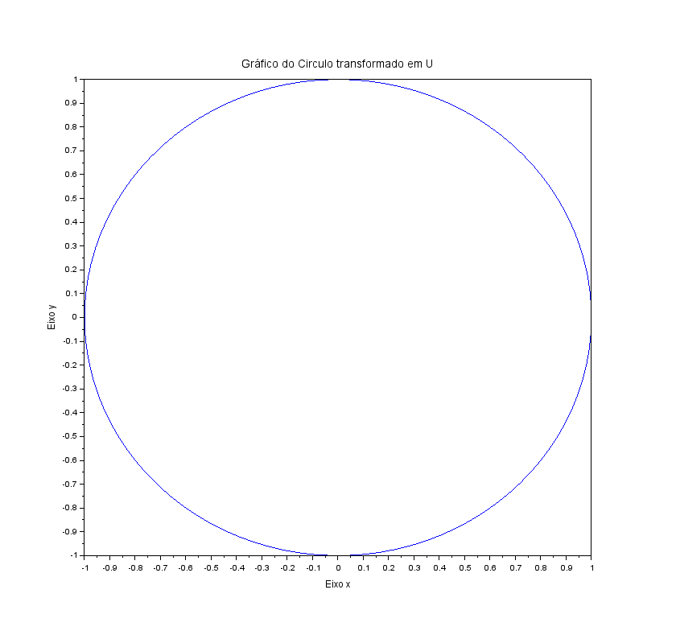

Aqui não conseguimos perceber muito bem a diferença, pois a matriz Uᵀ faz a rotação do círculo até os eixos estarem na direção de esticamento desejadas.

2º Etapa: Λ . Uᵀ . Circulo

Gerando o gráfico:

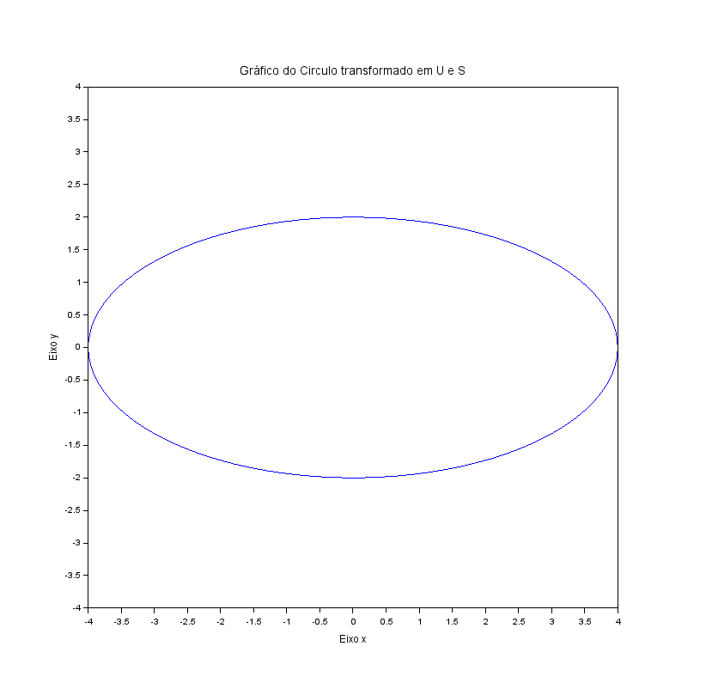

Aqui conseguimos perceber melhor a diferença, pois a matriz Λ é quem faz o esticamento dos eixos até o tamanho desejado.

3º Etapa: V . Λ . Uᵀ . Circulo

Gerando o gráfico:

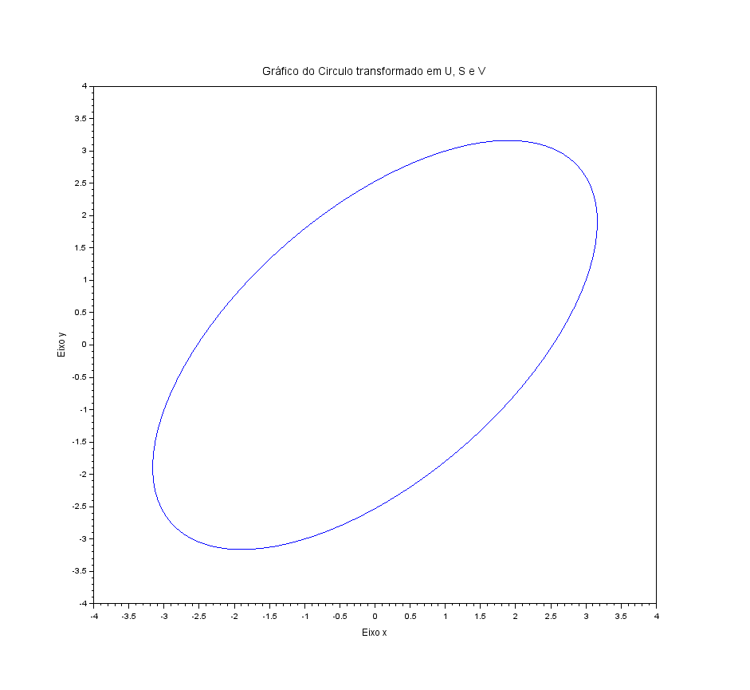

Também conseguimos perceber nitidamente a diferença, pois a matriz V é quem gira de forma arbitraria a nova elipse formada pela 2 etapa. Onde essa é a elipse final caso fosse efetuado o produto direto entre a matriz e a circunferência.

Analisando os 3 passos juntos temos:

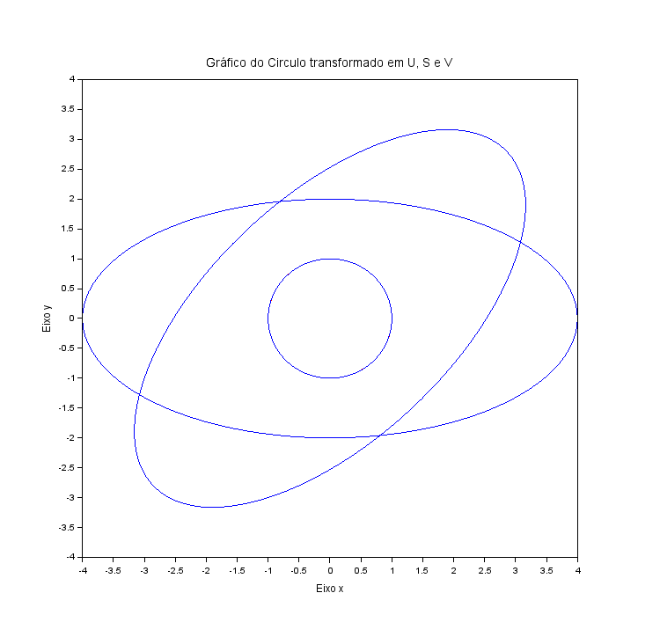

Onde na 1º etapa foi feita a rotação dos eixos, na 2º etapa foi esticada em direção aos eixos e na 3º etapa a elipse foi rotacionada de forma arbitrária.

Para realizar um estudo mais refinado, foi criado mais duas matrizes B(aleatória) e C(não-aleatória), Onde:

Matriz B: Matriz C:

|  |  |
| --- | --- |
| 2.26 | 7.61 |
| 6.27 | 0.49 |

|  |  |
| --- | --- |
| 6.72 | 3.91 |
| 2.02 | 8.30 |

Que após todos os cálculos da SVD, as 3 etapas, temos a representação da matriz B dada por:

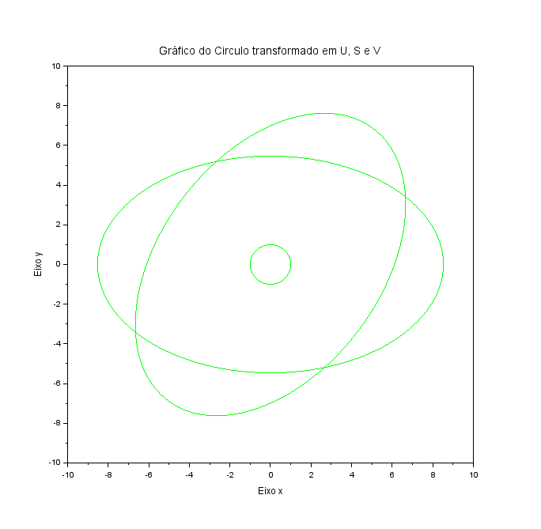

Após todos os cálculos da decomposição SVD, que consiste nas 3 etapas, obtemos a representação da matriz C dada por:

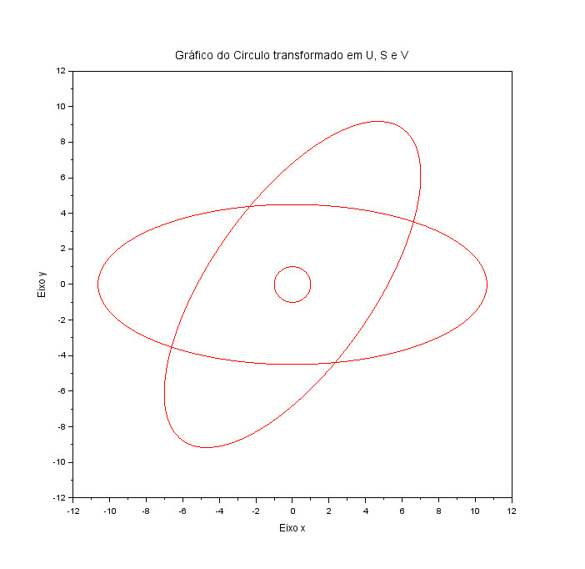

Que sobrepondo o resultado final das matrizes A, B e C obtemos o seguinte grafico abaixo:

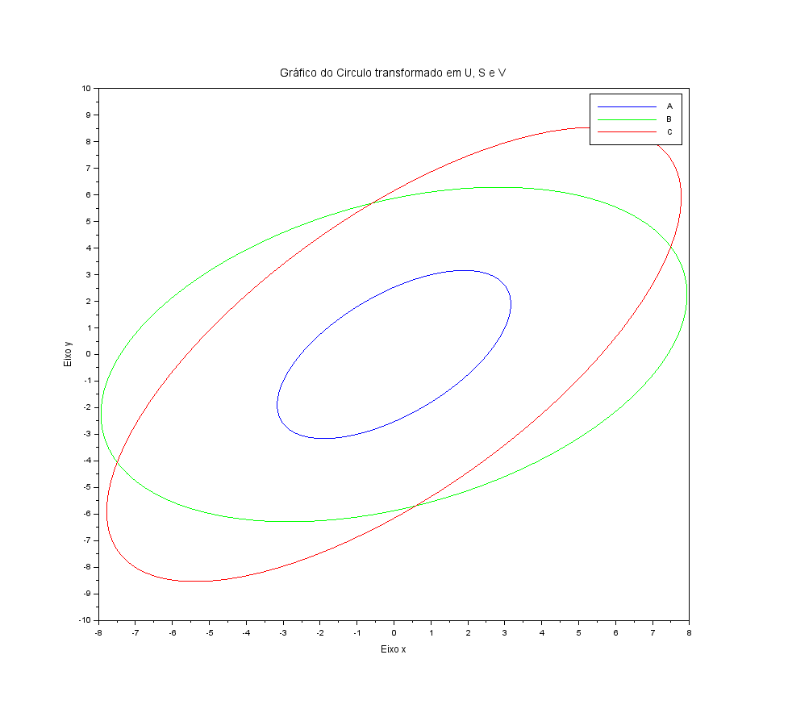

Que se pode perceber que uma mesma circunferência pode tomar diversas formas diferentes dependendo da matriz que for multiplicada.

E tendo isso em mente, podemos analisar, estudar e criar diversas aplicações diferentes apenas com multiplicação de matrizes, nesse caso usando SVD.

**Esse estudo foi realizado com o seguinte código:**

*// Plotar um círculo unitário*

c = linspace(0, 2*%pi, 100);

x = cos(c);

y = sin(c);

*// Escolher uma matriz*

A = [3 1; 1 3];

disp(A);

B = 10 * rand(2, 2);

disp(B);

C = [6.72 3.91; 2.02 8.30];

disp(C);

*// Realizar SVD*

[UA,SA,VA] = svd(A);

[UB,SB,VB] = svd(B);

[UC,SC,VC] = svd(C);

*// Transformação*

pontos = [x; y];

pontostransformados1A = UA * pontos;

pontostransformados2A = SA * pontostransformados1A

pontostransformados3A = VA * pontostransformados2A

pontostransformados1B = UB * pontos;

pontostransformados2B = SB * pontostransformados1B

pontostransformados3B = VB * pontostransformados2B

pontostransformados1C = UC * pontos;

pontostransformados2C = SC * pontostransformados1C

pontostransformados3C = VC * pontostransformados2C

*//xtitle('Gráfico do Circulo', 'Eixo x', 'Eixo y');*

*//plot(x, y, 'red');*

*//--------------------------------------------------------------------*

*//xtitle('Gráfico do Circulo transformado em U', 'Eixo x', 'Eixo y');*

*//plot(pontostransformados1A(1,:), pontostransformados1A(2,:), 'blue');*

*//*

*//xtitle('Gráfico do Circulo transformado em U e S', 'Eixo x', 'Eixo y');*

*//plot(pontostransformados2A(1,:), pontostransformados2A(2,:), 'blue');*

*//*

xtitle('Gráfico do Circulo transformado em U, S e V', 'Eixo x', 'Eixo y');

plot(pontostransformados3A(1,:), pontostransformados3A(2,:), 'blue');

*//--------------------------------------------------------------------*

*//xtitle('Gráfico do Circulo transformado em U', 'Eixo x', 'Eixo y');*

*//plot(pontostransformados1B(1,:), pontostransformados1B(2,:), 'green');*

*//*

*//xtitle('Gráfico do Circulo transformado em U e S', 'Eixo x', 'Eixo y');*

*//plot(pontostransformados2B(1,:), pontostransformados2B(2,:), 'green');*

*//*

xtitle('Gráfico do Circulo transformado em U, S e V', 'Eixo x', 'Eixo y');

plot(pontostransformados3B(1,:), pontostransformados3B(2,:), 'green');

*//--------------------------------------------------------------------*

*//xtitle('Gráfico do Circulo transformado em U', 'Eixo x', 'Eixo y');*

*//plot(pontostransformados1C(1,:), pontostransformados1C(2,:), 'red');*

*//*

*//xtitle('Gráfico do Circulo transformado em U e S', 'Eixo x', 'Eixo y');*

*//plot(pontostransformados2C(1,:), pontostransformados2C(2,:), 'red');*

*//*

xtitle('Gráfico do Circulo transformado em U, S e V', 'Eixo x', 'Eixo y');

plot(pontostransformados3C(1,:), pontostransformados3C(2,:), 'red');

legend('A', 'B', 'C')

**Conclusão**

Em resumo, o estudo sobre a decomposição em valores singulares (SVD) envolveu a criação de um círculo e uma matriz A. Onde A matriz A foi decomposta em três etapas: (Uᵀ.Circulo), (Λ.Uᵀ.Circulo) e (V.Λ.Uᵀ.Circulo). Cada uma dessas etapas produziu transformações diferentes no círculo.

**Na primeira etapa**, a matriz Uᵀ realizou uma rotação do círculo para alinhar os eixos com a direção de esticamento desejada. **Na segunda etapa**, a matriz Λ esticou os eixos até o tamanho desejado, resultando em uma elipse. **Na terceira etapa**, a matriz V girou arbitrariamente a elipse formada na segunda etapa.

Além disso, para um estudo mais refinado, foram criadas mais duas matrizes, B e C, e aplicadas as mesmas etapas da SVD. As representações finais das matrizes B e C foram obtidas e sobrepostas ao resultado final da matriz A.

Ao analisar as três etapas em conjunto, pode-se observar que a rotação dos eixos, o esticamento em direção aos eixos e a rotação arbitrária resultaram em diferentes formas da elipse final, dependendo da matriz multiplicada.

Essa observação demonstra que a multiplicação de matrizes, nesse caso, utilizando a SVD, pode ter várias aplicações e possibilita a criação de diferentes transformações geométricas. Isso abre caminho para explorar e desenvolver diversas aplicações utilizando esse conceito.